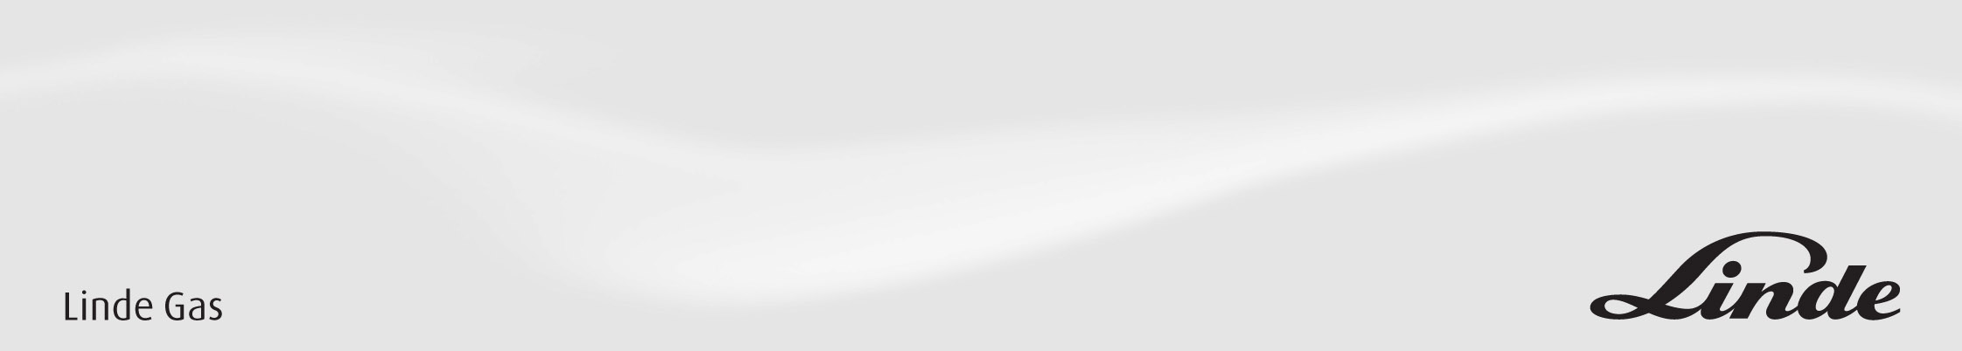

LINDE GAZ ROMÂNIA S.R.L.
300136 Timişoara; Str. Avram Imbroane nr. 9
Tel. 0256 225605
Fax 0256 201348

CERTIFICAT DE CALITATE

Produsul: Hidrogen 5.0
Livrat in: butelie 50 l

Presiune imbuteliere: 200 bar
Continut gaz / butelie: 8.9 Nmc

CARACTERISTICI CALITATIVE DE BAZA

Componenta | Cantitate
Hidrogen | min. 99,9990 %
Oxigen | max. 2 ppm
Azot | max. 3 ppm
Apa | max. 5 ppm
Hidrocarburi | max. 0.2 ppm

Prezentul certificat intocmit in conformitate cu legea atesta calitatea produsului livrat, parametrii sai incadrandu-se in normativul de calitate.
Pentru a contribui si dvs. la mentinerea calitatii produsului , va rugam, returnati butelia cu o presiune remanenta de min. 0,5 bar.

Linde Gaz Romania

Timişoara Bucureşti Cluj Napoca
Str. Avram Imbroane 9 Autostrada Bucureşti – Piteşti km.11 Blvd. Muncii 18
Tel.: +40 256 300 700 Tel.: +40 21 318 1920 Tel.: +40 264 415 707
Fax: +40 256 225 608 Fax: +40 21 3181934 Fax: +40 264 415 708
www.linde-gaz.ro

